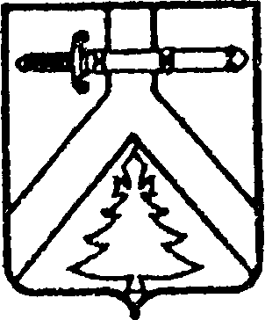

АЛЕКСЕЕВСКИЙ СЕЛЬСКИЙ СОВЕТ ДЕПУТАТОВ
КУРАГИНСКОГО РАЙОНА КРАСНОЯРСКОГО КРАЯ

РЕШЕНИЕ
18.07.2016 с. Алексеевка № 13-39р

Об отмене решения от 26.05.2016 № 11-35р «О внесении изменений в Устав Алексеевского сельсовета Курагинского района Красноярского края»

В соответствии с Федеральным Законом от 06 октября 2003 года № 131 –ФЗ «Об общих принципах организации местного самоуправления в Российской Федерации», Уставом муниципального образования Алексеевский сельсовет, Алексеевский сельский Совет депутатов РЕШИЛ:
1. Отменить решение от 26.05.2016 № 11-35р «О внесении изменений в Устав Алексеевского сельсовета Курагинского района Красноярского края».
2. Контроль за исполнением настоящего решения возложить на главу сельсовета Романченко М.В.
3. Опубликовать решение в газете «Алексеевские вести» и на «Официальном интернет-сайте администрации Алексеевского сельсовета» (Alekseevka.bdu.su).
4. Настоящее решение вступает в силу со дня, следующего за днем его официального опубликования (обнародования).

Председатель Совета депутатов
Глава муниципального образования М.В. Романченко

